МОУ «Заветильичёвская средняя общеобразовательная школа» Алтайского края Алейского района

Шоу «Кулинарный поединок»

Авторы:
Новикова Тамара Викторовна - классный руководитель 10 класса, учитель
технологии
Соклакова Надежда Владимировна – учитель музыки

2011 год

Звучит песня в исполнении учащейся 11 класса.
- Ведущий.
Здравствуйте!
- Ведущий.
Добрый вечер, дорогие гости!
Наш «Кулинарный поединок» начинается.
1.Ведущий.
Приветствуем участников шоу «Кулинарный поединок». Технолог первой команды - Крюков Антон, главный повар - Ломакин Андрей, помощник повара - Уваров Евгений, официанты: Долженко Татьяна и Бочкарева Марина.
2. Ведущий.
Технолог второй команды - Дульцев Влад, главный - повар Ермаков Илья, помощник повара - Новиков Сергей, официанты: Травина Екатерина и Ермакова Виктория.
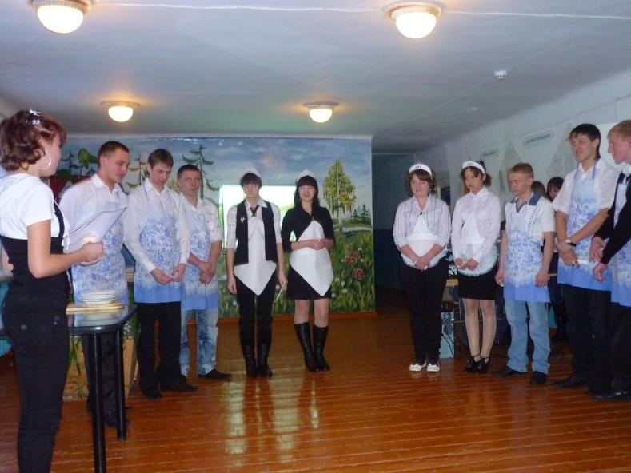

- Ведущий.
Поприветствуем жюри :
Вигель Светлана Витальевна, (заместитель директора по учебной части)
Бражина Елена Ивановна, (учитель начальных классов)
Травина Татьяна Владимировна, (библиотекарь)
Крюкова Ольга Михайловна. (Родительница)
- Ведущий.
Слово предоставляется первой команде.
Команда: «Мясорубка Юмора».
Девиз: «Марш, марш делать фарш»
- Ведущий.
Слово предоставляется второй команде.
Команда: «Коровушки»
Девиз: «Наш отряд «Коровушки»,
Наш вожатый Владушка.
Дни и ночи напролет
Владик наш отряд пасет».
- Ведущий.
Пожалуйста, поприветствуйте друг друга.
Отряд «Мясорубка юмора»
«Дома ешь, что хочешь, а в гостях, что велят» (вручают сушки,
нанизанные на шнурке).

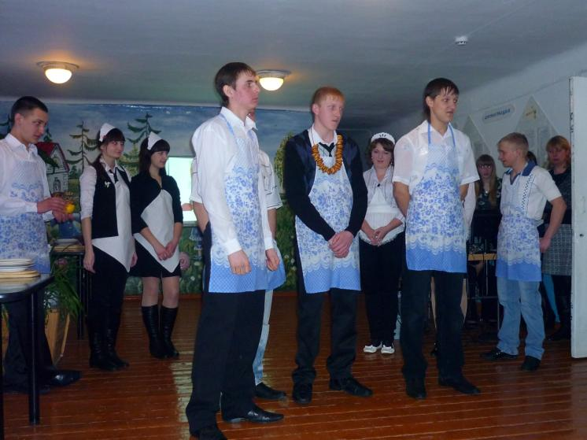

Отряд «Коровушки»: «Не наша еда лимоны, есть иному» (вручают
лимон).
1. Ведущий.
Спасибо обеим командам за представление. Начнем поединок с
разминки.
2.Ведущий.
Начнем кулинарный поединок с разминки (домашнее задание: найти
поговорки, связанные с едой)
Команда «Мясорубка юмора»:
1. Натощак и песня не поется.
2. Голодной куме хлеб на уме.
3. С голодьбы и собака со двора убежит
4. Голод не тетка, пирожка не подсунет.
5. Ешь вполсыта, пей вполпьяна, проживешь век дополна.
Команда «Коровушки»:
1. С голоду брюхо не лопнет, только сморщится.
2. Ешь покамест живот свеж.
3. Кто ест скоро, тот и работает скоро.
4. Наша невестка все трескает, дай мед и тот сожрет.
5. Пей горячее, ешь солонее, сердцем здоров будешь.
1. Ведущий.
Спасибо. А сейчас реклама «А в ресторане».
- Конкурс. Задание командам: вы должны придумать и показать рекламу на
тему «А в ресторане».
- Ведущий.
Во время подготовки команд, музыкальная заставка, звучит песня Л.Долиной «А в ресторане».
Команда «Мясорубка юмора». Реклама.
В ресторан заходит посетитель, садится за столик, подходит официантка, спрашивает, что будем заказывать, посетитель говорит: «а что вы предлагаете?» официантка: «Могу предложить новинку, коктейль 5 сек.», посетитель: «Хорошо, давайте», официантка подает коктейль, посетитель начинает его медленно пить, официантка смотрит на часы и считает 1,2,3,4,5 готов; в это время посетитель падает со стула.
Команда «Коровушки». Реклама.
Посетитель заходит в ресторан, садится за столик и говорит: «Мне, пожалуйста, стакан воды и кусочек хлеба». Официантка: «Ну, что вы! Разве так можно?! Сегодня ведь праздник – погуляйте от души!» Посетитель глубоко вздохнул: «Э-эх! Ладно – гулять, так гулять – ведро воды и буханку хлеба!»
- Ведущий.
Спасибо! Переходим ко второму конкурсу. «Накорми-ка!»
Выходят два желающих из каждой команды. Один участник в зубах держит ложку, а в руке тарелку с кашей и кормит второго. Кто быстрее из участников скормит кашу и не вымажет, те победители.

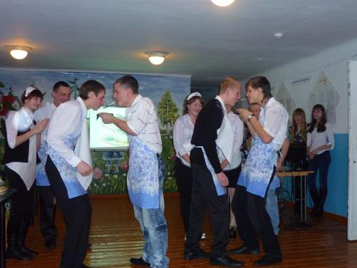
- Ведущий.
Спасибо. Жюри, пожалуйста, озвучьте оценки за представление команд и за первые три конкурса.
- Ведущий.
Следующий четвертый конкурс: «А вам слабо»
На столы для обеих команд кладут конфеты в обертках. Задача: развернуть конфеты без рук и съесть их.
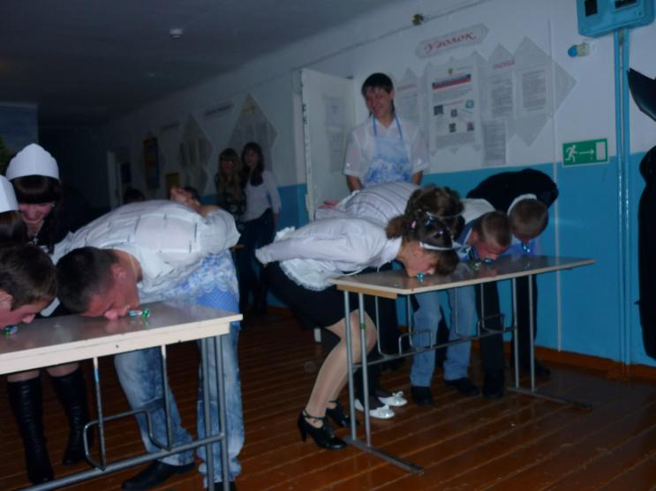
Кто быстрее справится, тот и победитель. Начали!
- Ведущий.
Спасибо! Переходим к пятому конкурсу - «Кулинарный юмор». Задача: на ваших столах находятся продукты, из которых вы должны сделать кулинарный юмор (фрукты, сырые яйца). Во время подготовки команд реклама. Историко-кулинарные вести: «история появления котлет по-Пожарски.
- Ведущий.
Спасибо! Официанты, отнесите, пожалуйста, свои кулинарные шедевры жюри!
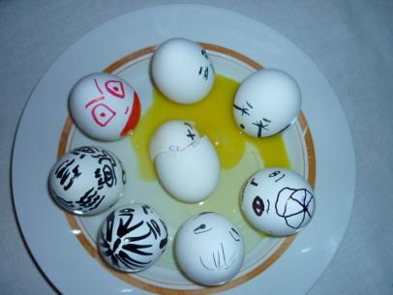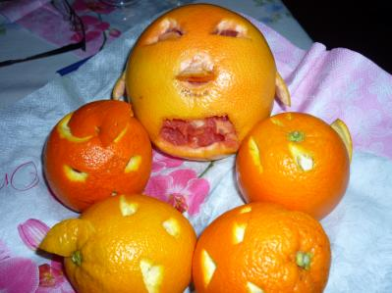

- Ведущий.
Следующий конкурс. «Ловкий обжора». В двух тазах с водой находится равное количество яблок, вы должны их выловить без рук и съесть, кто быстрее съест, тот и победитель.

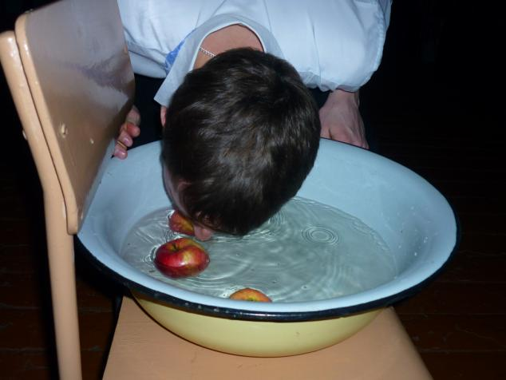
- Ведущий.
Спасибо! Жюри, пожалуйста, познакомьте с результатами конкурсов.
2.Ведущий.
Спасибо! Переходим к седьмому конкурсу. «Сладкоежка». Вы должны приготовить коктейль из тех продуктов, которые есть у вас на столах, быстро, вкусно, эстетично.
(Звучит спокойная музыка).
- Ведущий. Спасибо! Отнесите готовые коктейли жюри.
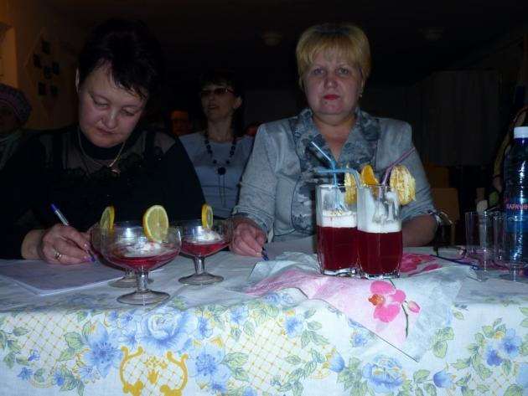

Следующий конкурс «Победи грипп». Выходите по одному желающему из каждой команды, вот вам по одной очищенной луковице, необходимо ее съесть, кто быстрее съест тот и победил (болельщики громко хлопают и кричат, давай, давай).

- Ведущий.
Спасибо! Теперь мы все знаем, как бороться с гриппом. Следующий конкурс. «Неожиданные гости». На ваших столах лежат продукты, вы должны быстро приготовить бутерброды для своих гостей.

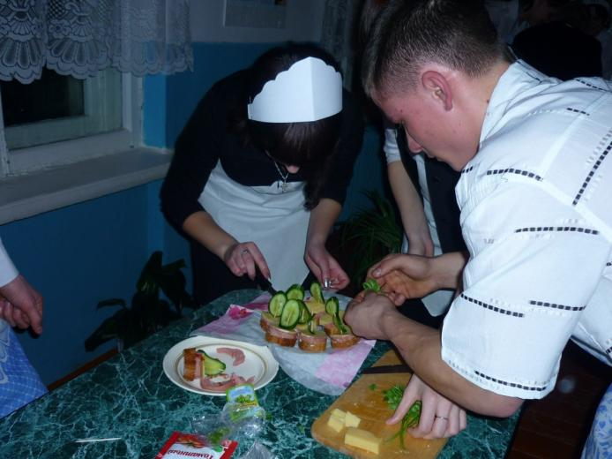

- Ведущий.
Во время приготовления бутербродов музыкальная заставка. Музыкальный номер в исполнении родителей участников шоу «Кулинарный поединок».
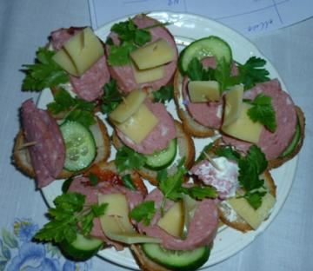
- Ведущий.
Спасибо! Отнесите готовые бутерброды жюри. Жюри подведите итог конкурсов, пожалуйста.

- Ведущий.
Десятый конкурс. «Кучкудук». Выходят по одному желающему из каждой команды с трубочкой и стаканом, наполненным соком, кто быстрее выпьет, тот и победитель. Начали!

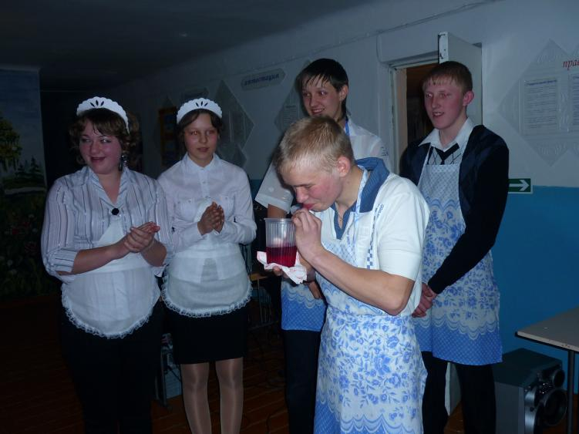

- Ведущий.
Спасибо! Одиннадцатый конкурс. «Зоркий глаз быстрее руки». На ваших столах рассыпана крупа трех сортов. Кто чище и быстрее отделит каждый сорт, те победители.

- Ведущий.
Спасибо! И последний конкурс «Жена - лодырь, муж - хозяйка». Выходят по одному желающему из каждой команды, берут картофель, ножи, чашки. Кто лучше и быстрее очистит картофель, те и победители.

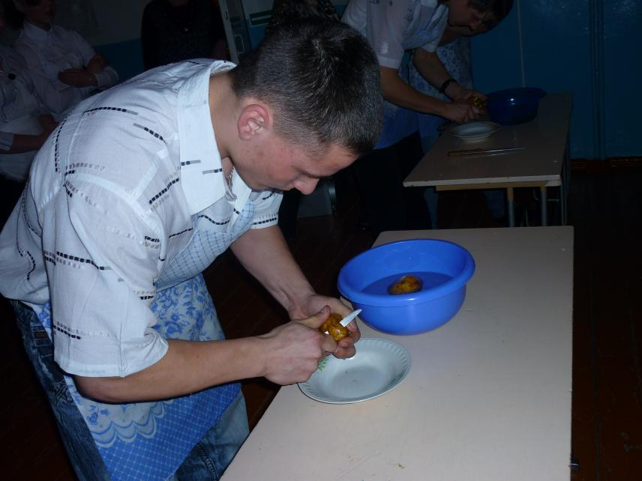

- Ведущий.
Спасибо! Пока жюри подводит итоги, для гостей танцуют девочки с шарами.
- Ведущий.
Жюри, вам слово. Жюри озвучивает результаты конкурсов в целом, и объявляют, что победила дружба, вручают торт.
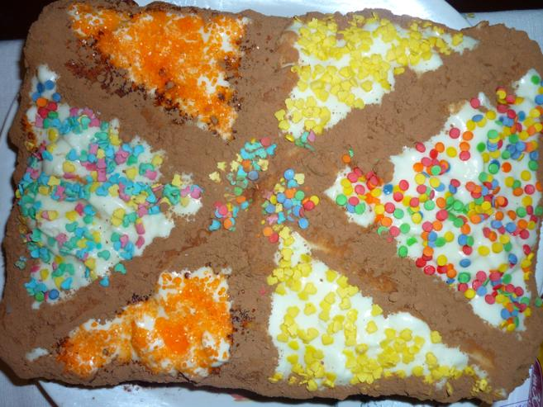
Список используемой литературы.
- Золотая книга этикета.
Андреев В.Ф. Москва. Издательство « Вечер», год 2004.
2.Золотая кулинарная книга. Автор: сост. Т.Алексеев. Год издания 2008.

Используемые Интернет-ресурсы.
- http://allforchildren.ru/kidfun/proverb_home.php
- http://domovodstvo.fatal.ru/Page/Kulinary/Pogovorki.htm
- http://www.slova.ru/book_page/1/402.html
- http://supercook.ru/za-curving-04.html
- http://www.millionpodarkov.ru/games/konkurs-fruktovyj-portret-kulinarnye-konkursy.htm

